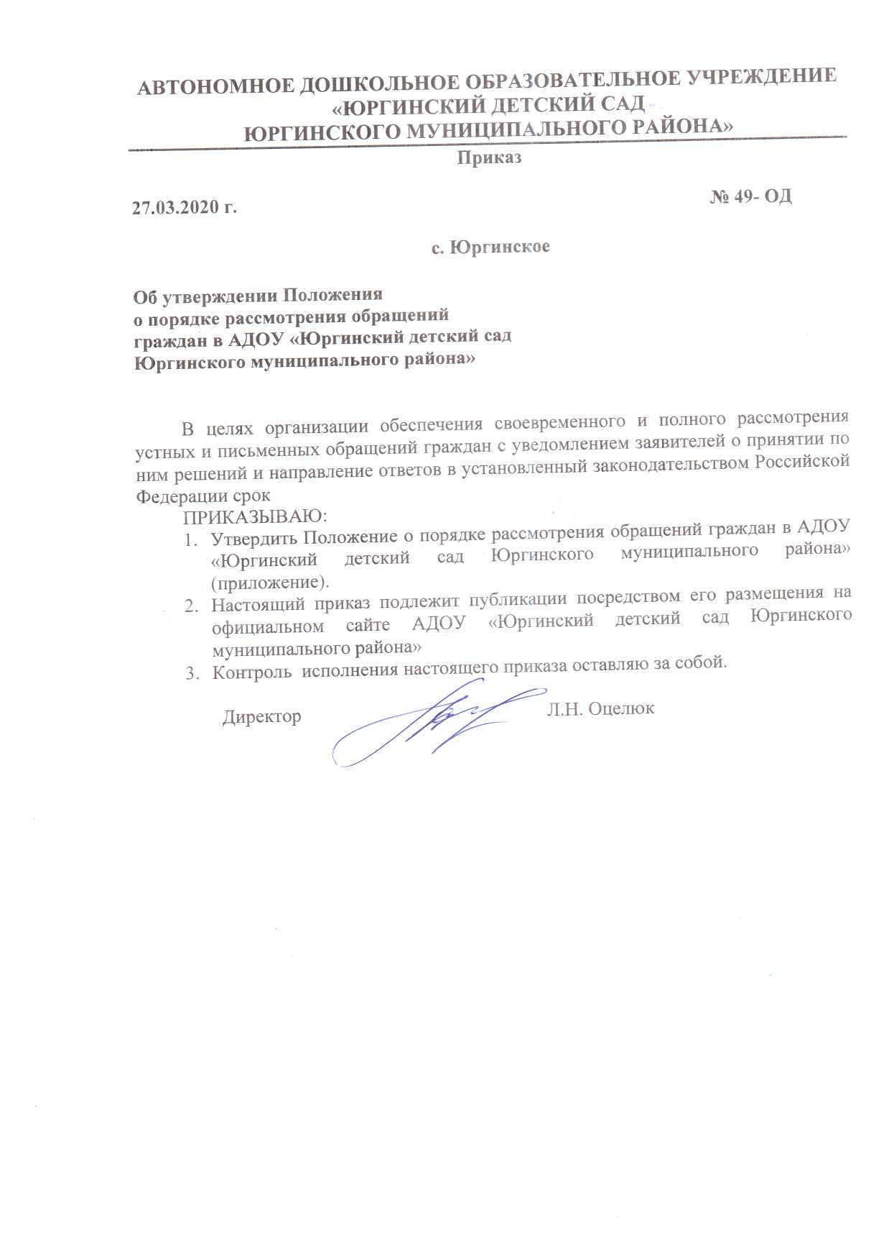

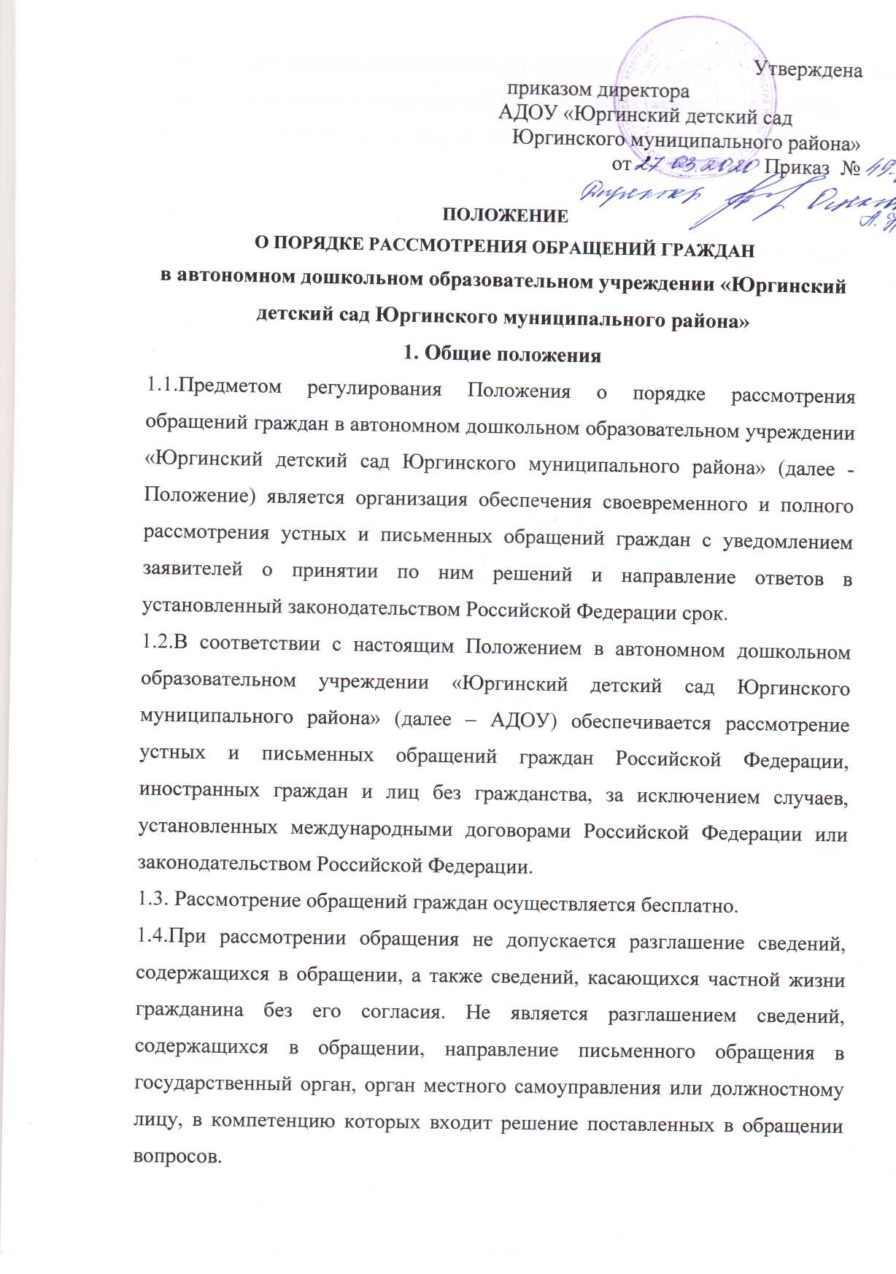

Утверждена
приказом директора
АДОУ «Юргинский детский сад
Юргинского муниципального района»
от Приказ №

ПОЛОЖЕНИЕ
О ПОРЯДКЕ РАССМОТРЕНИЯ ОБРАЩЕНИЙ ГРАЖДАН
в автономном дошкольном образовательном учреждении «Юргинский детский сад Юргинского муниципального района»
1. Общие положения
1.1.Предметом регулирования Положения о порядке рассмотрения обращений граждан в автономном дошкольном образовательном учреждении «Юргинский детский сад Юргинского муниципального района» (далее - Положение) является организация обеспечения своевременного и полного рассмотрения устных и письменных обращений граждан с уведомлением заявителей о принятии по ним решений и направление ответов в установленный законодательством Российской Федерации срок.
1.2.В соответствии с настоящим Положением в автономном дошкольном образовательном учреждении «Юргинский детский сад Юргинского муниципального района» (далее – АДОУ) обеспечивается рассмотрение устных и письменных обращений граждан Российской Федерации, иностранных граждан и лиц без гражданства, за исключением случаев, установленных международными договорами Российской Федерации или законодательством Российской Федерации.
1.3. Рассмотрение обращений граждан осуществляется бесплатно.
1.4.При рассмотрении обращения не допускается разглашение сведений, содержащихся в обращении, а также сведений, касающихся частной жизни гражданина без его согласия. Не является разглашением сведений, содержащихся в обращении, направление письменного обращения в государственный орган, орган местного самоуправления или должностному лицу, в компетенцию которых входит решение поставленных в обращении вопросов.
1.5. Основные понятия, применяемые в настоящем положении:
Обращения граждан – индивидуальные или коллективные предложения, в письменной форме или в форме электронного документа, предложение, заявление или жалоба, а так же устное обращение гражданина, поступившее в порядке, установленном в настоящим Положением.
Предложения - обращения граждан, в которых содержатся рекомендации, конкретные меры, направленные на улучшение организации и деятельности АДОУ, на совершенствование и решение вопросов в социально-экономической и иных сферах деятельности учреждения.
Заявления – обращения граждан, в которых содержатся просьбы о разъяснении порядка реализации принадлежащих им прав и свобод, закрепленных в Конституции РФ, федеральных законах, Уставе и другими правовыми актами, об оказании содействия в реализации этих прав и свобод; сообщения о нарушении законов, иных нормативных правовых актов, недостатках в работе АДОУ должностных лиц, либо критика их деятельности.
Жалобы – обращения граждан, в которых содержатся требования о восстановлении или защите их прав, свобод или законных интересов, либо прав, свобод или законных интересов других лиц, нарушенных действиями (бездействием) и (или) решениями должностных лиц АДОУ, а так же других граждан, в том числе участников образовательных отношений; критика в адрес АДОУ, должностных лиц и отдельных граждан, в результате необоснованных действий которых либо необоснованного отказа в совершении предусмотренных законом действий произошло, по мнению заявителей, нарушение их субъективных прав.
2. Перечень нормативных правовых актов, регулирующих отношения, возникающие в связи с рассмотрением обращений граждан
2.1.Рассмотрение обращений граждан в дошкольном образовательном учреждении регламентируется следующими нормативными правовыми актами:
- законом Российской Федерации от 2 мая 2006 г. № 59-ФЗ «О порядке рассмотрения обращений граждан Российской Федерации»;
- законом Российской Федерации от 29.12.2012 г. N 273-ФЗ «Об образовании в Российской Федерации»;
3. Требования к порядку информирования граждан о рассмотрении обращений
3.1. Сведения о месте нахождения АДОУ, почтовый адресе для направления обращений, образец письменного обращения, телефонный номер и адрес электронной почты для направления обращений размещены на официальном сайте АДОУ в сети Интернет: http://www.urga-detsad.ru
3.2.Почтовый адрес АДОУ: 627250, Тюменская область, Юргинский район, село Юргинское, ул. 25 Партсъезда, д.1
Телефон для справок по обращениям граждан, личному приёму: 8)34543)24001
Адрес электронной почты для приёма обращений граждан: adou-urga@mail.ru
3.3. Для получения информации о порядке рассмотрения обращений граждане обращаются:
- лично в АДОУ;
- по телефону;
- в письменном виде почтой в АДОУ;
- электронной почтой в АДОУ.
4. Сроки рассмотрения обращений
4.1. Срок регистрации письменных обращений в АДОУ с момента поступления – не более одного дня.
4.2. Письменные обращения граждан по вопросам, не относящимся к компетенции АДОУ, в срок до пяти дней со дня их регистрации в дошкольном образовательном учреждении подлежат переадресации в соответствующие организации или органы, в компетенцию которых входит решение поставленных в обращении вопросов, с одновременным уведомлением гражданина, направившего обращение, о переадресации его обращения.
4.3. В случае, если гражданин в одном обращении ставит ряд вопросов, разрешение которых находится в компетенции различных организаций или органов, копии обращения должны быть направлены в течение пяти дней со дня регистрации в соответствующие организации или органы.
4.4. Общий срок рассмотрения письменных обращений граждан - тридцать дней со дня регистрации письменного обращения.
4.5. В случаях, требующих проведения соответствующих проверок, изучения и истребования дополнительных материалов, принятия других мер, сроки рассмотрения могут быть в порядке исключения продлены руководителем (заместителем руководителя) дошкольного образовательного учреждения не более чем на тридцать дней. При этом в течение месяца с момента поступления обращения его автору письменно сообщается о принятых мерах и о продлении срока рассмотрения обращения.
4.6. При индивидуальном устном информировании граждан (по телефону или лично) сотрудник дошкольного образовательного учреждения, осуществляющий информирование, дает ответ самостоятельно при обращении гражданина. Если сотрудник, к которому обратился гражданин, не может ответить на вопрос самостоятельно, то он предлагает гражданину обратиться в письменной форме либо назначить другое удобное для гражданина время для получения информации.
5. Перечень документов, необходимых для рассмотрения обращения граждан
5.1. Основанием для рассмотрения обращения гражданина является обращение гражданина, направленное:
- в письменном виде по почте в АДОУ;
- электронной почтой в АДОУ;
- лично в АДОУ;
- по телефону.
5.2. В письменном обращении заявитель указывает наименование АДОУ, фамилию, имя, отчество соответствующего должностного лица кому адресовано обращение, его должность, а также свои фамилию, имя, отчество, почтовый адрес, по которому должен быть направлен ответ, адрес электронной почты, если ответ должен быть направлен в форме электронного документа, излагает суть предложения, заявления или жалобы, ставит личную подпись и дату.
5.3. Гражданин вправе приложить к такому обращению необходимые документы и материалы в электронной форме либо направить указанные документы и материалы или их копии в письменной форме.
5.4. В случае, если обращение направляется через представителя заявителя, также представляется документ, подтверждающий полномочия на осуществление действий от имени заявителя. В качестве документа, подтверждающего полномочия на осуществление действий от имени заявителя, могут быть представлены:
а) оформленная в соответствии с законодательством Российской Федерации доверенность;
б) копия решения о назначении или об избрании либо приказа о назначении физического лица на должность, в соответствии с которым такое физическое лицо обладает правом действовать от имени заявителя без доверенности.
5.5.Обращение, поступившее в АДОУ, подлежит обязательному приему и рассмотрению.
6. Перечень оснований для отказа в рассмотрении обращения
6.1.Основания для отказа в рассмотрении обращения:
- в письменном обращении, обращении по электронной почте не указаны фамилия гражданина, направившего обращение, и адрес, по которому должен быть направлен ответ;
- в обращении содержатся сведения о подготавливаемом, совершаемом или совершенном противоправном деянии, а также о лице, его подготавливающем, совершающем или совершившем. Обращение подлежит направлению в государственный орган в соответствии с его компетенцией;
- текст письменного обращения не поддается прочтению;
- ответ по существу поставленного в обращении вопроса не может быть дан без разглашения сведений, составляющих государственную или иную охраняемую федеральным законом тайну. Гражданину, направившему обращение, сообщается о невозможности дать ответ по существу поставленного в нем вопроса в связи с недопустимостью разглашения указанных сведений;
- обращение, в котором обжалуется судебное решение, в течение семи дней со дня регистрации возвращается гражданину, направившему обращение, с разъяснением порядка обжалования данного судебного решения;
- в письменном обращении гражданина содержится вопрос, на который ему неоднократно давались письменные ответы по существу в связи с ранее направляемыми обращениями, и при этом в обращении не приводятся новые доводы или обстоятельства. Может быть принято решение о безосновательности очередного обращения и прекращении переписки с гражданином по данному вопросу при условии, что указанное обращение и более ранние обращения направлялись в ДОУ, с уведомлением о данном решении гражданина, направившего обращение;
- полномочия представителя заявителя не подтверждены в порядке, установленном законодательством Российской Федерации (в случае подачи жалобы).
7. Права граждан и обязанности должностных лиц АДОУ при рассмотрении обращений
7.1.Гражданин на стадии рассмотрения его обращения в АДОУ, при желании, имеет право:
- представлять дополнительные документы и материалы по рассматриваемому обращению либо обращаться с просьбой об их истребовании, в том числе в электронной форме;
- знакомиться с документами и материалами, касающимися рассмотрения обращения, если это не затрагивает права, свободы и законные интересы других лиц и если в указанных документах и материалах не содержатся сведения, составляющие государственную или иную охраняемую федеральным законом тайну;
- получать письменный ответ по существу поставленных в обращении вопросов, за исключением случаев, предусмотренных действующим законодательством;
- получать уведомление о переадресации обращения в государственный орган, орган местного самоуправления или должностному лицу, в компетенцию которых входит разрешение поставленных в обращении вопросов;
- обращаться с жалобой на принятое по обращению решение или на действия (бездействие) в связи с рассмотрением обращения в административном и (или) судебном порядке в соответствии с законодательством Российской Федерации;
- обращаться с заявлением о прекращении рассмотрения обращения.
7.2. Должностные лица АДОУ обеспечивают:
- объективное, всестороннее и своевременное рассмотрение обращений граждан, в случае необходимости - с участием граждан, направивших обращения;
- получение, в том числе в электронной форме, необходимых для рассмотрения письменных обращений граждан документов и материалов в других государственных органах, органах местного самоуправления и у иных должностных лиц, за исключением судов, органов дознания и органов предварительного следствия;
- принятие мер, направленных на восстановление или защиту нарушенных прав, свобод и законных интересов граждан;
- уведомление гражданина о направлении его обращения на рассмотрение в другой государственный орган, орган местного самоуправления или иному должностному лицу в соответствии с их компетенцией.
7.3.Конфиденциальные сведения, ставшие известными должностным лицам ДОУ при рассмотрении обращений граждан, не могут быть использованы во вред этим гражданам, в том числе, если они могут повлечь ущемление чести и достоинства граждан.
7.4.Основными требованиями к качеству рассмотрения обращений в дошкольном образовательном учреждении являются:
- достоверность предоставляемой заявителям информации о ходе рассмотрения обращения;
- четкость в изложении информации;
- полнота информирования заявителей о ходе рассмотрения обращения;
- наглядность форм предоставляемой информации об административных процедурах;
- удобство и доступность получения информации заявителями о порядке рассмотрения обращений.
8. Иные требования, в том числе учитывающие особенности работы с обращениями
граждан в электронной форме
8.1.Обеспечение возможности получения заявителями информации о работе с обращениями на официальном сайте АДОУ.
8.2.Обеспечение возможности получения заявителями на официальном сайте АДОУ форм заявлений и иных документов, необходимых для рассмотрения обращения.
8.3.Обеспечение возможности для заявителей представлять документы в электронном виде с использованием официального сайта АДОУ.
8.4.Обеспечение при направлении заявителем обращения в форме электронного документа представления заявителю электронного сообщения, подтверждающего поступление обращения в АДОУ.
9. Личный прием граждан в дошкольном образовательном учреждении
9.1. Организация личного приёма граждан
9.1.1.Личный прием граждан осуществляется заведующим АДОУ и его заместителями (далее – руководство) в соответствии с графиком приёма граждан, утвержденным заведующим АДОУ.
9.1.2. В случае обращения гражданина к руководству АДОУ по срочному с точки зрения гражданина вопросу, то приём данного гражданина осуществляется представителем руководства в ближайшее время независимо от утверждённого графика приёма.
9.1.3. График приема граждан руководством АДОУ размещается на официальном сайте дошкольного образовательного учреждения и на информационном стенде ДОУ.
9.1.4.При личном приеме гражданин предъявляет документ, удостоверяющий его личность (паспорт, военный билет, а также иные документы, удостоверяющие личность, в соответствии с законодательством Российской Федерации).
9.1.5.Во время личного приема гражданин делает устное заявление либо оставляет письменное обращение по существу задаваемых им вопросов, в том числе в целях принятия мер по восстановлению или защите его или воспитанников нарушенных прав, свобод и законных интересов. Максимально допустимое время личного приема гражданина не должно превышать 30 минут.
9.1.6.Устные обращения гражданина регистрируются, в том числе поступившие по телефону. В случае, если изложенные в устном обращении факты и обстоятельства являются очевидными и не требуют дополнительной проверки, ответ на обращение с согласия гражданина может быть дан устно в ходе личного приема. В остальных случаях дается письменный ответ по существу поставленных в письменном обращении гражданина вопросов.
9.1.7.Письменные обращения граждан, принятые в ходе личного приема, подлежат регистрации и рассмотрению в соответствии с настоящим Порядком.
9.1.8.Если в ходе личного приема выясняется, что решение поднимаемых гражданином вопросов не входит в компетенцию АДОУ, гражданину разъясняется, куда и в каком порядке ему следует обратиться.
9.1.9.В ходе личного приема гражданину может быть отказано в рассмотрении его обращения, если ему ранее был дан ответ по существу поставленных в обращении вопросов.
9.1.10.Учет (регистрация) устных обращений граждан и содержание устного обращения заносятся заведующим в Журнал учета устных обращений граждан, который должен быть пронумерован, прошнурован и скреплен печатью.
9.1.11.В обязательном порядке журнал личных обращений граждан должен включать следующие разделы:
- регистрационный номер обращения;
- дата обращения;
- Ф.И.О. обратившегося;
- домашний адрес, контактный телефон;
- суть обращения;
- принятые меры.
9.1.12.В случае, если устные обращения граждан принимаются по телефону, звонивший предупреждается о том, что в целях соблюдения требований Федерального закона от 27 июля 2006 г. № 152-ФЗ «О персональных данных» содержание беседы регистрируется в журнале в соответствии с настоящим Положением и ему даются устные ответы по вопросам, входящим в компетенцию АДОУ.
10. Работа с письменными обращениями граждан в АДОУ
10.1. Приём письменных обращений граждан
10.1.1.В целях обеспечения безопасности при работе с письменными обращениями они подлежат обязательному вскрытию и предварительному просмотру. В случае выявления опасных или подозрительных вложений в конверте работа с письменным обращением приостанавливается до выяснения обстоятельств и принятия соответствующего решения заведующим АДОУ, ответственным за регистрацию обращений граждан.
10.1.2.При приеме письменных обращений:
- проверяется правильность адресности корреспонденции;
- вскрываются конверты, проверяется наличие в них документов (разорванные документы подклеиваются);
- поступившие с письмом документы (паспорт, военный билет, трудовая книжка, пенсионное удостоверение, фотографии и другие приложения к письму) подкалываются под скрепку после текста письма, затем подкалывается конверт. В случае отсутствия самого текста письма подкалывается бланк с текстом: «Письменного обращения к адресату нет», который прилагается к конверту;
- по выявленным нарушениям и недостаткам составляются акты на письма:
- к которым прилагаются вложенные в конверты денежные знаки, ценные бумаги и т.п.;
- на письма, при вскрытии которых не обнаружилось обращения;
- в конвертах которых обнаружилась недостача документов, упоминаемых автором или вложенной в конверт описью документов.
Акт составляется в двух экземплярах и подписывается заведующим, ответственным за регистрацию обращений граждан.
При этом один экземпляр акта посылается отправителю, второй приобщается к полученным документам и передается вместе с ними на рассмотрение.
10.1.3.Ошибочно (не по адресу) присланные письма возвращаются на почту невскрытыми.
10.2. Регистрация письменных обращений граждан
10.2.1.Регистрация обращений граждан, поступивших в АДОУ, производится заведующим, ответственным за регистрацию обращений граждан, в Книге регистрации письменных обращений граждан в течение одного дня с даты их поступления.
10.2.2.На каждом письменном обращении проставляется регистрационный номер и дата регистрации.
10.2.3.Заведующий, ответственный за регистрацию обращений граждан, при регистрации проверяет установленные реквизиты письма, наличие указанных автором вложений и приложений. При необходимости проверяет поступившие обращения на повторность.
10.2.4.Повторными считаются обращения, поступившие в АДОУ от одного и того же лица по одному и тому же вопросу:
- если заявитель не удовлетворен данным ему ответом по первоначальному заявлению.
Не считаются повторными:
- обращения одного и того же лица, но по разным вопросам;
- обращения, в которых содержатся новые вопросы или дополнительные сведения.
10.2.5.Если адрес отсутствует и на конверте, и в тексте обращения, при определении региона проживания заявителя следует руководствоваться данными почтового штемпеля по месту отправки.
10.3. Рассмотрение письменных обращений граждан
10.3.1.По письменному обращению и обращению, поступившему по электронной почте и принятому к рассмотрению, должно быть принято одно из следующих решений, которое отмечается в графе «отметка о выполнении»:
- принятие к рассмотрению;
- передаче на рассмотрение заместителю руководителя дошкольного образовательного учреждения;
- направление в другие организации и учреждения;
- приобщение к ранее поступившему обращению;
- сообщение гражданину о невозможности рассмотрения его обращения;
- сообщение гражданину о прекращении переписки.
10.3.2.Обращения граждан по вопросам, не относящимся к компетенции АДОУ, в течение пяти дней со дня их регистрации пересылаются в соответствующие организации или соответствующему должностному лицу, в компетенцию которых входит решение поставленных в обращении вопросов, с уведомлением гражданина, направившего обращение. Если текст письменного обращения не поддается прочтению, оно не подлежит направлению на рассмотрение в государственный орган, орган местного самоуправления или должностному лицу в соответствии с их компетенцией, о чем в течение пяти дней со дня регистрации сообщается заявителю, направившему обращение, если его фамилия и почтовый адрес поддаются прочтению.
10.3.3.Все обращения, поступившие в АДОУ, подлежат обязательному рассмотрению. Обращение, в котором содержатся нецензурные либо оскорбительные выражения, угрозы жизни, здоровью и имуществу должностного лица дошкольного образовательного учреждения, а также членов его семьи, может быть оставлено без ответа по существу поставленных в нем вопросов с одновременным уведомлением заявителя, направившего обращение, о недопустимости злоупотребления правом.
10.4. Подготовка ответов на письменные обращения граждан
10.4.1.Обращения, поступившие с пометкой о срочности доставки: «Вручить немедленно» или «Срочно», рассматриваются незамедлительно.
10.4.2.Обращение считается разрешенным, если рассмотрены все поставленные в нём вопросы, приняты необходимые меры и дан письменный ответ.
10.4.3.В случае, если данных, указанных в обращении, недостаточно для принятия окончательного решения, запрашиваются необходимые материалы для заключения и обоснованного принятия решения.
10.4.4.Результаты рассмотрения обращения сообщаются его автору.
10.4.5.Ответ должен быть конкретным, ясным по содержанию, обоснованным и охватывать все вопросы, поставленные в обращении.
10.4.6.Если просьба, изложенная в обращении, не может быть разрешена положительно, то указывается, по каким причинам она не может быть удовлетворена.
10.4.7.Исполнитель и лицо, подписавшее ответ, несут ответственность за полноту, содержание, ясность и четкость изложения сути ответа, достоверность ссылки на нормативные акты.
10.4.8.Ответы на обращения граждан подписывает заведующий АДОУ.
10.4.9.Подлинные документы (паспорта, дипломы, трудовые книжки и др.) возвращаются заявителю заказным отправлением вместе с ответом. При этом в ответе должны быть перечислены их наименования и указано общее количество листов приложения.
10.4.10.При рассмотрении обращения не допускается разглашение сведений, содержащихся в обращении, а также сведений, касающихся частной жизни гражданина, без его согласия.
10.4.11.Не является разглашением сведений, содержащихся в обращении, направление письменного обращения в государственный орган, орган местного самоуправления или должностному лицу, в компетенцию которых входит решение поставленных в обращении вопросов.
10.4.12.Исходящий регистрационный номер ответа на обращение формируется в соответствующей базе данных АДОУ.
10.4.13. Ответ на обращение, поступившее в АДОУ в форме электронного документа, направляется директору в форме электронного документа по адресу электронной почты, указанному в обращении, или в письменной форме по почтовому адресу, указанному в обращении.
11. Результаты рассмотрения обращений граждан
11.1.Конечными результатами предоставления рассмотрения обращения являются:
- ответ на все поставленные в обращении (устном, в письменной форме или в форме электронного документа) вопросы или уведомление о переадресовании обращения в соответствующую организацию или орган, в компетенцию которого входит решение поставленных в обращении вопросов;
- отказ в рассмотрении обращения (устного, в письменной форме или в форме электронного документа) с изложением причин отказа.
11.2.Процедура рассмотрения обращения завершается путем направления ответа или отказа по существу обращения заявителя и получения гражданином результата рассмотрения обращения в письменной или устной форме или в форме электронного документа.
12. Анализ обращений, поступивших в дошкольное образовательное учреждение
12.1.По результатам работы с обращениями граждан формируется отчет по работе с обращениями граждан с периодичностью 1 раз в квартал.
12.2.В целях подготовки и проведения мероприятий по устранению причин, порождающих обоснованные жалобы граждан, заведующий АДОУ осуществляют учет и анализ обращений граждан, поступивших в АДОУ.
12.3.Заведующий АДОУ обеспечивают учет и анализ вопросов, содержащихся в обращениях граждан, в том числе анализ следующих данных:
- количество и характер рассмотренных обращений граждан;
- количество и характер решений, принятых по обращениям граждан в пределах их полномочий.
13. Организация контроля за исполнением Положения
13.1.Контроль за рассмотрением обращений осуществляется в целях обеспечения своевременного и качественного исполнения поручений по обращениям граждан, принятия оперативных мер по своевременному выявлению и устранению причин нарушения прав, свобод и законных интересов граждан, анализа содержания поступающих обращений, хода и результатов работы с обращениями.
13.2.Контроль за исполнением обращений граждан включает:
- постановку поручений по исполнению обращений на контроль;
- сбор и обработку информации о ходе рассмотрения обращений;
- подготовку оперативных запросов исполнителям о ходе и состоянии исполнения поручений по обращениям;
- подготовку и обобщение данных о содержании и сроках исполнения поручений по обращениям граждан;
- снятие обращений с контроля.
13.3. Организация контроля за своевременным и полным рассмотрением обращений граждан осуществляется заведующим АДОУ.
13.4. Датой снятия с контроля является дата отправления окончательного ответа заявителю.
13.5.Обращения, на которые даются промежуточные ответы, с контроля не снимаются.
13.6.Основанием для проведения внутренней проверки (служебного расследования) по вопросам работы с обращениями граждан являются:
- истечение срока исполнения обращения;
- поступление в дошкольное образовательное учреждение обращений и заявлений граждан, юридических лиц, индивидуальных предпринимателей, информации от органов государственной власти, органов местного самоуправления, из средств массовой информации о нарушении законодательства о рассмотрении обращений граждан.
13.7.Нарушения установленного Положения рассмотрения обращений, неправомерный отказ в их приеме, затягивание сроков рассмотрения обращений, их необъективное разбирательство, принятие необоснованных, нарушающих законодательство Российской Федерации решений, предоставление недостоверной информации, разглашение сведений о частной жизни гражданина влекут в отношении виновных должностных лиц АДОУ ответственность в соответствии с законодательством Российской Федерации.

